分类号 |  |  |  |  |  | 密 级
U D C |  |  |  |  |  | 编 号 |  | 10486

硕 士 专 业 学 位 论 文
论 文 题 目

 |  | 研究生姓名 |  | ： | 张XX
 |  | 学号 |  | ： | 201XXXXXXXXX
 |  | 指导教师姓名、职称 |  | ： | 李兵 教授
 |  | 专业类别（领域） |  | ： | 软件工程
二〇一X年X月

Design and Implementation of
XXXXXXXXXXXXXXXXXXXXXXXXXXX

By
XXXXXXXXXX

XXXXXXXXXXX， 201X

论文原创性声明

本人郑重声明：所呈交的学位论文，是本人在导师指导下，独立进行研究工作所取得的研究成果。除文中已经标明引用的内容外，本论文不包含任何其他个人或集体已经发表或撰写过的研究成果。对本文的研究做出贡献的个人和集体，均已在文中以明确方式标明。本声明的法律结果由本人承担。

学位论文作者（签名）：
年 月 日

摘 要
在这个信息技术和软件工程的高速发展时代，领域相关的一些研究和应用逐渐成为热点，特别是面向对象的软件需求工程技术、新的软件系统体系结构技术以及网络通信技术。当今社会是一个学习型的社会，网络在教育方面发挥了重要的作用。网络教育，越来越受到社会上各方面的关注，并且得到了很好的应用和发展。可以说，网络教育已经成为了构建开放的终身教育体系的十分重要和行之有效的途径。网络教育支持平台包含一个非常重要的组成部分，那就是网上考试系统。网上考试系统是一种可以对网络教育教学有效反馈和进行质量评估的有效手段。与此同时，它也对传统考试提出了巨大的挑战。人们越来越重视网络教育中考试系统的高效性、安全可靠性、公平公正性。
本文的核心内容就是对网上考试系统的分析、设计与实现。本文所设计和构建的在线考试系统拥有老师信息管理、题库信息管理、自动化组卷、试卷信息管理、在线考试、掉线恢复管理、自动阅卷管理、考生信息管理、成绩管理等多项功能。这种考试系统是对考试的无纸化的具体实现。而要实现这个系统，完成这个项目，需要运用到一些计算机相关的学科知识，有网络安全学、密码编码学、计算机辅助设计、计算方法以及XML技术和AJAX技术等。将以上计算机技的结合运用，才能有效实现此系统的功能。本考试系统对考生的信息进行了有效的加密措施，采用的方式是网上认证。在考虑各项技术间的综合与优化的同时，我们也应该深入地研究和探讨单项技术。

关键字：B/S架构、网上考试、ASP.NET

Abstract
Nowadays, the development of technology in Software Engineering and Information is so fast， that technology architecture and in object-oriented software requirement engineering and new network communication have become hotspots among current researches and applications. In the current society with learning， the Online Education become an important way to make up open education system for life. It has attracted more and more attention and has been widely used and advanced. The Online Test System (OTS) is important part in distance education supporting platform. It is also an efficient means in network education teaching feedback and quality evaluation. At the same time， the OTS brings forward immensity challenges. The OTS suited fore-learning with high efficiency， fairness， notarization， strictness and on the safe side has received people's attention gradually.
The most important thing to the dissertation is to analyze and design and achieve the examination system based on internet. The examination system has many functions. Such as: proposition， administer the base of subjects、automatic to form the examination paper， the platform to exam， automatic to judge the examination paper， administer the examinee， promulgate the grade about the examination、achieve to exam without paper. It seems that the project need to include the achievement of encryption science， calculation， network security， computer-aided design， and a series of computer technology in use， with the theoretical study of higher value. The system adopt attestation on line， it encrypts examinee information efficiently. It is necessary not only to consider the synthesis and optimization of the technology-but also to consider the individual technologies in-depth study and exploration. The system adopts B/S three-tier system configuration， the platforms that I used are Windows Server 2000，IIS5.0 and ASP.NET. Backend database use SQL Server 2000， The development tool about Asp.net is Visual Studio.net. The project would achieve to include the achievement of encryption science， network security， calculation， computer-aided design， and a series of computer technology in use， with the theoretical study of higher value.

Keywords：B/S， Online Test， ASP.NET
目 录
摘 要 I
Abstract II
第1章 绪论 1
1.1研究背景 1
1.2国内外研究现状 1
1.3研究问题的提出 1
1.4研究内容和目标 2
1.5章节安排 2
第2章 相关技术综述 4
2.1 浏览器/服务器架构 4
2.2 ASP.NET技术 5
2.X本章小结 5
第3章 系统分析 6
3.1功能需求 6
3.1.1 …… 6
3.2用户需求 6
3.3数据流程 7
3.4其他需求 9
3.6系统的可行性分析 9
3.6.1经济可行性 9
3.6.2 技术可行性 10
3.6.3 社会可行性 10
3.6.4 风险因素及对策 10
3.7本章小结 10
第4章 系统设计 11
4.1功能模块设计 11
4.2开发环境设计 12
4.3网络拓扑结构设计 13
4.4安全性设计 13
4.5数据库设计 13
4.5.1 需求分析 14
4.5.2概念设计 14
4.5.3逻辑结构设计 15
4.5.4物理设计 16
4.5.5实现设计 16
4.6本章小结 16
第5章 系统实现 18
5.1系统平台 18
5.2 ……功能实现 18
5.3 ……功能实现 18
5.6系统安全 18
5.7 系统应用效果评估 18
5.9本章小结 19
第5章 总结和展望 20
5.1本文小结 20
5.2展望未来 20
参考文献 21

第1章 绪论

1.1研究背景
进入了二十一世纪之后，信息化建设快速发展了起来。计算机技术、网络通信技术、多媒体技术和虚拟技术也进发展和应用变得非常快速和广泛，这大大提高了信息共享的程度。在着基础上，校园网的建设也相应的逐步完善起来。在一方面，学生们会因此受益，他们可以通过网络更方便地学习，并培养了良好的网络交流能力和学习能力；在另一方面，教师们在学会利用网络进行教学的同时，他们使用网络的能力也得到很大的提高。正是因为网络已经成为例如人们生活中的重要组成部分，家庭个人电脑越来越普及。有专家认为，传统的教育方式正在面临着一场巨大的变革。特别是因为Internet和Intranet的发展方向是高带宽、高速、多媒体化发展。我国高校教育观念在21世纪发生了重大的转变——建立教育终身制、培养创新人才^{[1]}，远程教育已经成为了人们关注的热点，成为了我国发展教育事业的一项战略方针，人们对发展远程教育逐渐表现出很感兴趣。在我国发展教育事业中，远程教育也逐渐地成为了一项战略方针。

……………………………………………………………

1.2国内外研究现状
……………………………………………………………

1.3研究问题的提出
……………………………………………………………

1.4研究内容和目标
本系统的目标，是建立一个………

本项目的研究围绕……………..展开，重点实现以下几个内容:
1、
2、
3、
……………………………………………………………

针对上述目标，会遇到如下主要技术难点：
1、
2、 在
3、
4、

1.5章节安排
本文针对……的实际需求，探讨了……，提出一种……的解决方案，设计并实现了该系统。
全文组织结构如下:
第一章是绪论。介绍该选题背景及国内、国外相关领域的研究发展现状。在此基础上简要介绍了本文的主要工作。
第二章是相关技术综述。主要介绍……技术的基本知识，对…、…、….、…以及….进行了简要阐述与分析。
第三章是系统需求分析与设计。对系统的功能需求、性能需求、数据流程以及其他需求进行了分析。
第四章是系统的设计。对系统的总体架构、系统主要功能模块的划分与设计、数据库设计、安全方案的设计进行了作了较详细的说明与阐述。
第五章系统的实现。详细阐述了网络考试系统的实现过程。给出了网络考试系统中的实现界面及解决方案。
第六章是结束语，总结全文，给出了本系统的特点及待完善的工作，同时对今后的工作和研究方向进行了分析和说明。

第2章 相关技术综述
为了对本系统有进一步的认识和了解，本章将简要介绍所涉及到的考试系统所需要用到的主要相关的安全技术和软件开发技术。

2.1 浏览器/服务器架构
简单性是传统的C/S（客户端/服务器）模式得以流行的一个重要因素。但是随着应用规模的不断扩大，两层的C/S模式逐渐显出了它的不适应性。两层结构的一种改进方式是使用存储过程。数据库服务器来处理一部分的请求，传送存储过程名来激活运行于服务器方的某个函数过程，而不是通过网络来实现SQL请求的直接传送。两层结构的数据库访问模式，其应用逻辑要么可能是在客户端，也可能是在数据库服务器端。客户端通过直接传送SQL语句来访问资料，所以必须知道服务器是如何对数据进行组织和存储的。很明显，这种模式增加了数据库服务器的负担，由此影响了性能，从而在完全适应大规模的应用方面存在一定的困难^{[5]}。
在B/S（浏览器/服务器）结构下，由应用服务器程序来全权负责软件的业务逻辑，在Web服务器处理提供给用户的表现形式，这样一来，客户端只需要浏览器即可，这种技术是一种比较新颖的软件系统结构，而且B/S结构正渐渐成为应用软件的主流选择。软件如果采用B/S结构，那么所有数据的存放和处理将都由服务器端来做，客户端既不保存也不处理任何有关数据同步的问题，这样对客户端系统的需求就会大大降低，我们也就不用花很多功夫来保证客户端的安全及维护了。目前的管理信息系统大部分采用B/S结构。三层B/S结构的系统中中，在最终客户和最终的数据库服务器之间增加了应用服务器，这点与两层结构有所不同。如图2-1所示:
服务器端
应用程序
数据库
管理系统
数据库
客户端
客户端
客户端
图2－1三层B/S架构网络系统结构
三层结构与两层结构相比明显具有其优越性。三层结构的系统的绝大多数代码运行于中间层服务器上。客户端只需要处理用户接口，甚至可以只通过下载ActiveX控件来完成客户端的某些功能。^{[11]}另外，三层结构通过创建抽象服务层网上的数据传输大大减小。这使得考试系统的实施和管理变得容易得多。再者，由于中间层的逻辑服务的出现，客户端不需要和服务器联系，而是调用逻辑服务作为中介来进行原来的操作。同时，这样的层次结构具有良好的安全性，因为资料的设计方案不被用户所知道，也可以保证服务授权功能的实施。
在考试系统所采用的结构中，所有安装工作和维护工作都只在服务器端进行。用户完全不需要在客户端上安装其他任何考试软件。这样减少了安装软件带来的不必要的麻烦。考生(即客户端)只需要登录WEB服务器提出申请，系统就会自动下载相关信息。客户端主要完成与服务器的交互，不需要进行特别的维护。因此客户端只要采用简单易用的浏览器(如IE)即可。 ^{[12]}后台的WEB应用服务器则是负责真正的数据处理。考生的成绩在考试结束后将由系统自动提交到WEB服务器。

2.2 ASP.NET技术
………………….

2.X本章小结
本章重点介绍了本系统开发的理论和技术基础：………………….；同时，对…………………所涉及的相关技术也有相关的介绍，包括…………..等。

第3章 系统分析
本章将通过对系统的功能需求等的分析，对其做出详细的需求描述，在分析清楚具体功能需求的基础上，分析其数据流程和其他需求，从而满足系统的具体要求。

3.1功能需求

3.1.1 ……
…………..

3.2用户需求
系统主要应用于……………………..。
我们通过与传统的…………….对比，并与………….进行了调研与交流，把系统分为以下用例：…、…、…、…、…等；各个用例的参与者大致可以分成以下几个角色：…、…、…等，如图3-1所示：
图3-1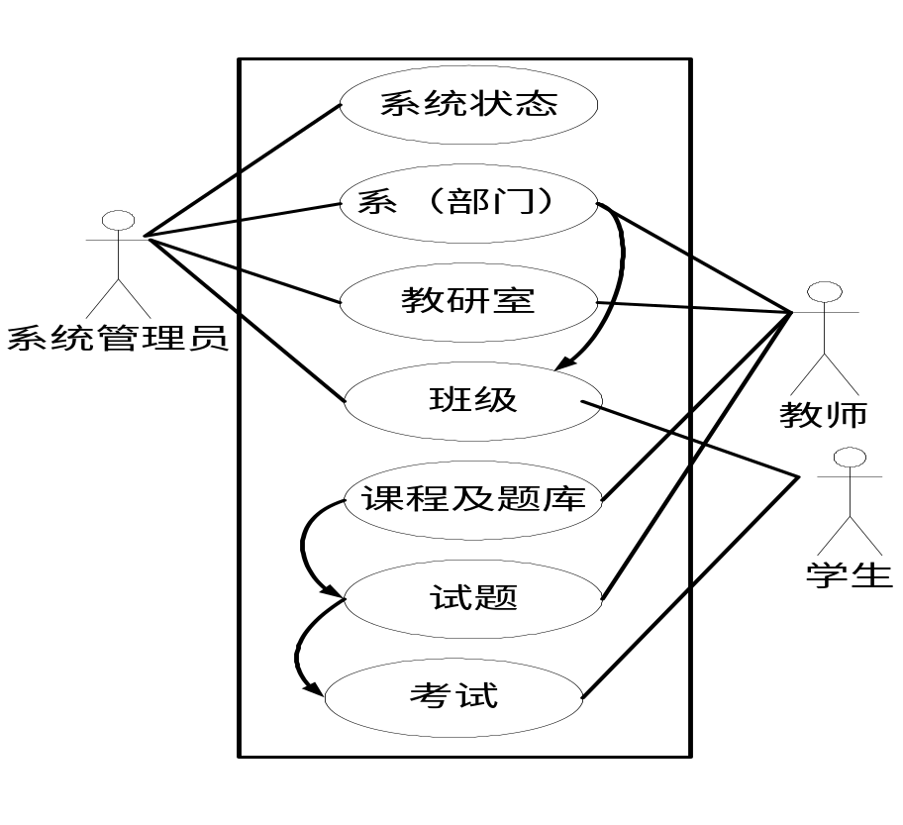系统用例模型

3.3数据流程
数据流图（Dataflow Graph）是软件工程中的一种常见的工具，其主要用来描述数据处理过程和流向信息。数据流图用图形化的方法来描述系统中的数据流从输入阶段到输出阶段的传递和变化的过程，其从系统中的数据的传递和加工的角度来表示软件系统内部的逻辑处理功能的组织和数据信息的流向。数据流图的著称要素有源点、数据流、文件、加工和终点五大部分。本系统的总体数据流图如图3-2所示。
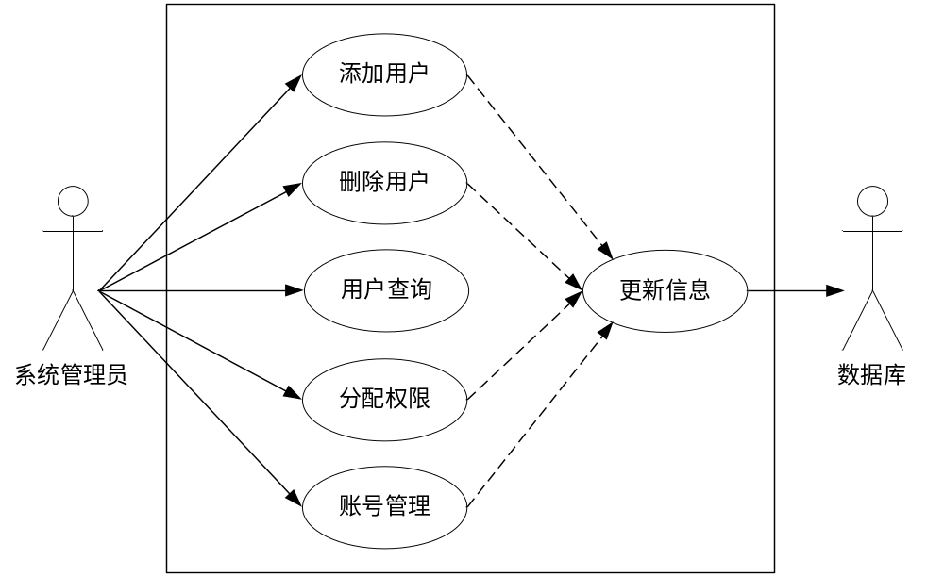
图3-2 XXXXXXXXXXX数据流图
（1）…功能数据流图，如图3-3所示。………………………………。

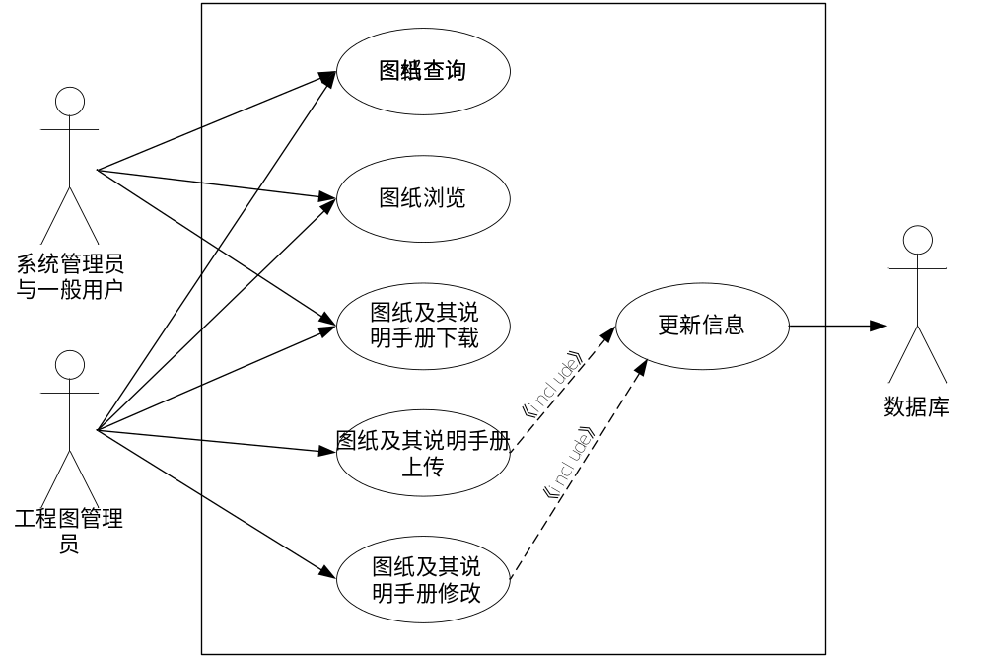图3-3信息查询功能数据流图
（2）
（3）
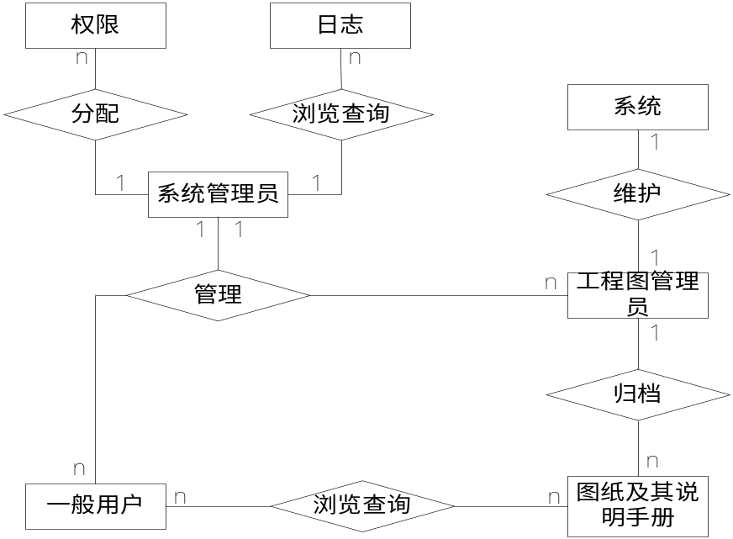
图3-X 系统E-R图

3.4其他需求
………………..

3.6系统的可行性分析
可行性研究(Feasibility Study) 是世界上普遍采用的一种研究工程项目是否可行的科学^{[1] [2]}，是在制订生产、建设、科研计划的前期，通过全面的调查研究，分析论证某个建设或改造工程、某种科学研究、某项商务活动是否切实可行。可行性研究的目的不是解决问题，而是确定问题是否值得去解决，明确应用项目开发的必要性和可行性^{[6]}。这项工作需建立在初步调查的基础上。所以，我们通过对系统需求的全面调研，在充分了解客户需求的基础上，对本系统的技术、经济、管理等方面进行可行性研究。

3.6.1经济可行性
经济可行性分析主要的是对项目的经济效益进行评价。
……………………….
从上述分析中可以看到本系统在经济上是可行的。

3.6.2 技术可行性
技术可行性主要是从技术的角度分析现有技术条件能否顺利完成开发工作，技术类人员的素质能否达到要求等。
（1） Web技术
综上所述，现有的技术完全可以支撑本系统的开发。

3.6.3 社会可行性
社会可行性也称为操作可行性，主要是分析新系统对企业或机构造成的影响，即组织内外是否具备接受和使用新系统的条件^{[1]}。
本系统的开发……….。

3.6.4 风险因素及对策
………….主要是分析该系统在开发过程中可能遇到的风险，以及制定相应的对策来规避风险。本系统目前所采用的开发技术是比较成熟的，企业在该系统上的投资也不大，而且技术人员的能力也比较强，总体来说本系统的开发风险因素微乎其微。

3.7本章小结
本章完成了系统的分析，主要是功能需求、用户需求、数据流程以及其他需求，本章的输出将为下一章的系统设计打下良好的基础。

第4章 系统设计

4.1功能模块设计
本在线考试系统可以分为6大子系统，每个子系统按照其功能又由若干个功能模块组成，具体的功能模块图如图4-1所示：
在线考试系统
系统维护子系统
阅卷评分子系统
考试管理子系统
教师信息库
学生信息库
试题输入
试题维护
试题查询
用户及权限管理
数据词典管理
自动组卷
人工组卷
成绩查询
阅卷评分
打印输出
考场管理
考试发布
成绩管理
用户信息管理子系统

试题库子系统
统
试卷生成子系统

图4-1系统功能模块结构图
主要子系统及模块的功能简要描述如下:
（1）用户信息管理
…………………
（2）考试管理子模块
考试管理功能涵盖了和考试相关的所有事务的管理，如考试信息登记、考试教室安排、考试发布、考生管理、考试成绩管理以及考生数据分析等相关功能。其功能流程图如图4-2所示：
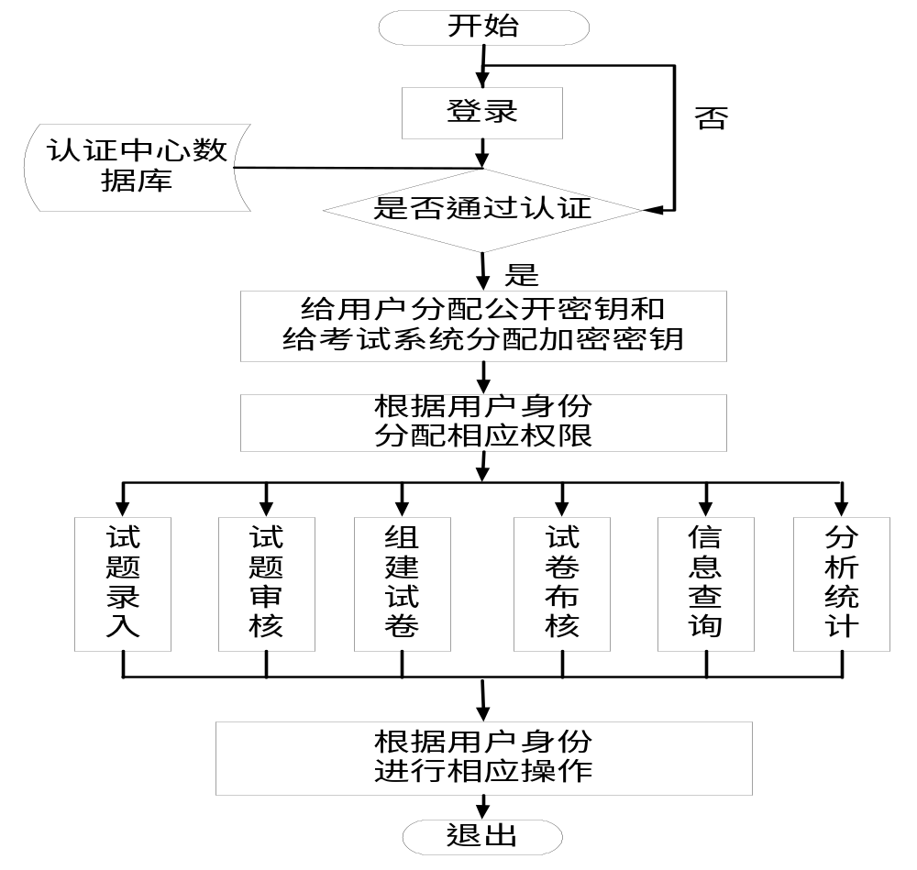
图4-2考试管理功能流程图
考试管理的功能流程的描述如下：
1、用户登录……………….

4.2开发环境设计
选择一个合理的开发环境将会使得系统的实现事半功倍。本系统的开发环境和测试环境如下:
1、开发环境
技术平台: ……….
开发语言: ……….
开发工具: ……….
信息服务器: ……….
数据库系统: ……….
2、测试环境:
(1)服务器端:
CPU: ……….
操作系统: ……….
DBMS: ……….
内存: ……….
硬盘: ……….；
网络协议: ……….。
(2)客户端:
操作系统: ……….
浏览器: ……….
网络协议: ……….

4.3网络拓扑结构设计
我们对系统的总体架构设计，是基于对目标和难点的详细分析的。具体设计如图4-3所示：
图4-3系统网络拓扑结构
……………………..

4.4安全性设计
…………………..

4.5数据库设计
数据库系统由硬件、软件、数据库、数据库管理员以及用户组成^{[34]}。硬件是部署数据库的基础，包括CPU、存储器、输入输出设备等；软件有操作系统、数据库管理系统以及相关的应用开发支撑软件等。数据库的设计就是根据实际的业务需求，按照一定的步骤，分析需求在数据存取方面的逻辑意义，设计相关数据库表的物理结构并完成数据初始化的过程，最终达到满足用户功能、性能、安全性和完整性的要求的目的。设计过程中通常采取的设计策略有逐步求精等策略。

4.5.1 需求分析
完成用户需求的征集、梳理、细化和分析，确定要设计的数据库的范围，撰写数据需求说明，准确的用书面化语言表达出用户的业务逻辑涉及到的数据内容、数据形态、数据约束、数据冗余、数据流图、数据字典等。
(1)XXXXXXXXXX系统的XXXXXXXXXXXXX表包含以下数据项和数据结构:

(2)XXXXXXXXXX系统的XXXXXXXXXXXXX表包含以下数据项和数据结构:

(3)XXXXXXXXXX系统的XXXXXXXXXXXXX表包含以下数据项和数据结构:

4.5.2概念设计
完成逻辑概念上的数据结构以及关联关系的设计，通常可以用实体关系图来表达。概念设计对现实世界中的事物进行抽象和建模，并输出概念模型。概念模型是设计人员进行数据库设计的基础，也是设计人员和用户有效沟通的工具。概念模型必须拥有很强的语义表达能力，能够表达出各种应用语义，另外概念模型必须易于理解并且不依赖于各种特定的DBMS。概念设计的目的就是要产生一个可以为用户所理解的能够反映系统需求的数据模型。本系统概念模型的ER图如图4-4所示：
图4-4在线考试系统全局E-R图
考

生
查询
考试
查询

院系
考试信息
成绩
试卷
老师、管理员、系统
管理
管理
生成
试题
试卷
信息
考试
信息
发布
生成
统计
N
1
N
1
1
N
N
1
1
1
1
1
N
N
N
N
N
N
1
1
管理
注册
从图中可以得知，本系统的实体包括:………………等。各实体的属性如下:
（1）
（2）
（3）
（4）
（5）
…………….

4.5.3逻辑结构设计
将实体关系图中的实体和关系映射到特定的数据库系统所支持的数据库表以及关联关系。由于概念模型是独立于特定数据库和特定数据结构的信息模型，因此逻辑结构设计的任务就是将概念模型的输出映射到系统需要选用的DBMS所支持的的数据结构中去，就是将E-R图转化为DBMS中库表等元素。
………………..

4.5.4物理设计
完成数据库的存储路径以及存储结构等诸多参数的设计，设计人员需要考虑的内容包括数据文件的存储结构、索引、以及分配存储空间等。
(1) …………….的基本模式设计
审稿专家基本信息表：Experts
字段名称 | 字段类型 | 字段长度 | 说明
eid | int |  | 专家id号
ename | char | 10 | 专家姓名
epassword | char | 10 | 专家登录密码
etype | char | 10 | 专家研究领域

稿件信息表：Paper
字段名称 | 字段类型 | 字段长度 | 说明
pname | char | 20 | 稿件题目
pzuozhe | char | 20 | 稿件题目
pzhengwen | char | 100 | 稿件正文
pzhuangtai | int |  | 稿件审理状态
……………..

4.5.5实现设计
完成模式的定义、初始数据的加载等。
……

4.6本章小结
本章在需求分析的基础上着手进行系统设计，介绍了系统的开发平台、运行环境等，并通过分析将系统的子系统和功能模块进细化，还以几个关键数据表的设计为例介绍了数据库(表)的设计。本章是整个系统的主体框架，在整个系统中占有重要的地位。通过以上关键设计已经为下一步进行设计实现作好了充分准备。

第5章 系统实现
本文在第4章中对系统进行了分析和设计，完成该工作之后，本章将对系统的具体实现做一个详细的描述，首先对于系统平台的整体实现进行阐述，其次将介绍系统的重点和难点的研究与实现过程，在对于系统的具体实现进行描述的过程中，将给出系统实现的界面截图进行辅助说明。

5.1系统平台
……….

图5-1系统登陆界面

5.2 ……功能实现
……….

5.3 ……功能实现
……….

5.6系统安全
……….

5.7 系统应用效果评估
本系统大大简化了……工作，缩短了时间、减少了开支、节省了人员。
……….
我们可以分析并得出以下的结论：……….
。

5.9本章小结
本章主要研究了系统设计中的重点和难点问题，如……….功能、……….、……….等，并详细介绍了这些功能或技术的实现思路，完成了 系统的实现，达到了其设计目标中的要求。

第5章 总结和展望

5.1本文小结
论文的核心目标是……….。
当前国内外……….的需求非常旺盛，因此……….实际应用中具有广阔的推广前景。通过……….的比较，可以看到本文工作具有如下的创新点：
1、……….
2、……….
3、……….
上述的几个特点是本系统的核心，也是本文介绍的重点内容。当然，理论必须通过实践考验才能够充分证明其正确性，本文所设计的系统也需要更多的应用及反馈才能够不断的进行完善。这将在后续的开发和研究的过程中进行更加深入的学习和探讨。

5.2展望未来
在后续的工作中，我们主要考虑……….。

参考文献
- 柳青，胡金柱.基于UML的远程考试通用平台建模研究[J]，计算机工程与应用. 2004(5):210-213
- 刘国钧,陈绍业,等. 图书馆目录[M]. 北京: 高等教育出版社, 1957. 15-18
- [美]罗伯特.M.加溢，教育技术学基础[M]，教育科学出版社，1992.2
- 杨青.基于工作流的远程测试通用平台的设计与实现[D]，华中师范大学硕士学位论文. 2000.25-27
- Wang Q R, et al. Analysis and design of a decision tree[J]. IEEE Transation on PAMI, 1984, 6(4):406-407
- Kayeyama M. Incompatible displacement methods[A]. Spriet J A. Numerical and Computational Methods in Structural Mechanics[C]. New York: Academic Press, 1973. 43-57
- 钟文发. 非线性规划在可燃毒物配置中的应用[A]. 中国运筹学会第五届大会论文集[C]. 西安: 西安电子科技大学出版社, 1996. 468-471
- GB/T 16159-1996, 汉语拼音正词法基本规则[S]
- 姜锡洲. 一种温热外敷药制备方案[P]. 中国专利: 881056073, 1989-07-26.
- 王明亮. 关于中国学术期刊标准化数据库系统工程的进展[EB/OL]. http: //www.cajcd.edu.cn/pub/wml.txt/980810-2.html, 1998-08-16/1998-10-04
。。。。。。。。。。。。。。。。。。。。。
致 谢
在本文完成之际，首先要感谢的是我的论文老师，武汉大学李兵教授。李兵老师在我进行论文的选题、开题、课题的研究设计和论文撰写过程中，都倾注了大量的心血，在我遇到困难的时候及时提出指导性的意见，帮助我调整思路，指明研究方向。指导我在课题的研究方面严格要求自己，督促我不断扩展知识面，激励我多思考，多创新，多实践。李兵老师学识渊博，治学严谨，思维敏锐，在整个论文的研究中获益匪浅。其踏实严谨的学风，谦虚热情的为人对我产生了深深的影响。高山仰止，景行行止！在此谨向老师表达我最衷心的感谢和最诚挚的敬意！老师的谆谆教导，学生铭记在心！在此谨对李兵老师给予我的亲切关怀、无私帮助和悉心指导表示最诚挚的谢意!
感谢参与我论文答辩的各位领导及老师给予的帮助!
感谢支持、关心和鼓励我完成学业的所有同学、朋友们!

